T09:23 AOP（面向切面编程）

通过预编译方式和运行期动态代理实现程序功能的统一维护的一种技术。

AOP是OOP（面向对象编程）的延续，是软件开发中的一个热点，也是Spring框架中的一个重要内容，是函数式编程的一种衍生范型。

利用AOP可以对业务逻辑的各个部分进行隔离，从而使得业务逻辑各部分之间的耦合度降低，提高程序的可重用性，同时提高了开发的效率。

可以通过预编译方式和运行期动态代理实现在不修改源代码的情况下给程序动态统一添加功能的一种技术。设计模式孜孜不倦追求的是调用者和被调用者之间的解耦，提高代码的灵活性和可扩展性，AOP可以说也是这种目标的一种实现。

T09:47 面向切面编程主要功能：日志记录，性能统计，安全控制，事务处理，异常处理等等。

主要意图：将日志记录，性能统计，安全控制，事务处理，异常处理等代码从业务逻辑代码中划分出来，通过对这些行为的分离，我们希望可以将它们独立到非指导业务逻辑的方法中，进而改变这些行为的时候不影响业务逻辑的代码。

T10:24 面向切面编程则是希望能够将通用需求功能从不相关的类当中分离出来，能够使得很多类共享一个行为，一旦发生变化，不必修改很多类，而只需要修改这个行为即可。

有了AOP，可以定义交叉的关系，并将这些关系应用于跨模块的、彼此不同的对象模型。AOP可以让我们层次化功能性，不是嵌入功能性，从而使得代码有更好的可读性和易于维护。

T10:43 知乎：

这种运行时，动态地将代码切入到类的指定方法、指定位置上的变成思想就是面向切面的编程。

从技术上来说，AOP基本上是通过代理机制实现的。

T11:01 资料地址：

<http://www.cnblogs.com/xrq730/p/4919025.html>

使用“横切”技术，AOP把软件系统分为两个部分：核心关注点和横切关注点。业务处理的主要流程是核心关注点，与之关系不大的部分是横切关注点。

横切关注点的一个特点是，他们经常发生在核心关注点的多处，而各处基本相似。

1. AOP核心概念

●横切关注点：**对哪些方法进行拦截，拦截后怎么处理**。

●切面（aspect）：对横切关注点的抽象

●连接点（joinpoint）：Spring中连接点指的就是被拦截到的方法，实际上连接点还可以是字段或者构造器

●切入点（pointcut）：对连接点进行拦截的定义

●通知（advice）：拦截到连接点之后要执行的代码，通知分为前置、后置、异常、最终、环绕通知五类。

●目标对象：代理的目标对象

●织入（weave）：将切面应用到目标对象并导致代理对象创建的过程

●引入（introduction）：不修改代码的前提下，引入可以在**运行期**为类动态地添加一下方法或字段

1. Spring对AOP的支持

Spring中AOP代理由Spring的IOC容器负责生产，管理，其依赖关系也由IOC容器负责管理。Spring创建代理的规则为：

1. 默认**使用Java动态代理来创建AOP代理，这样就可以为任何接口实例创建代理**了
2. 当需要代理的类不是代理接口的时候，Spring会切换为使用CGLIB代理，也可强制使用CGLIB

3、AOP编程：程序猿需要参与三个部分：

（1）定义普通业务组件

（2）定义切入点，一个切入点可能横切多个业务组件

（3）定义增强处理，增强处理就是在AOP框架为普通业务组件织入的处理动作

进行AOP编程的关键就是定义切入点和定义增强处理，一旦定义了合适的切入点和增强处理，AOP框架将自动生成AOP代理，即：**代理对象的方法=增强处理+被代理对象的方法**

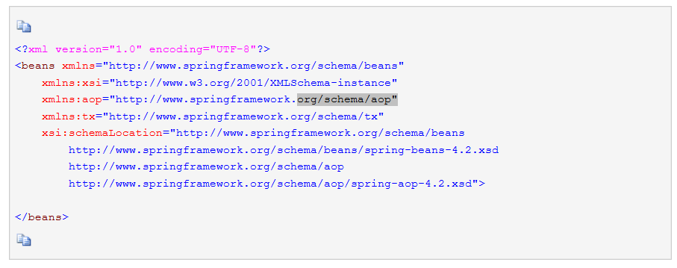

Aop.xml文件配置内容

4、基于Spring的AOP简单实现

**使用Spring AOP，要成功运行起代码，只用Spring提供给开发者的jar包不够，需要额外下载两个jar包：**

1. **aopalliance.jar**
2. **Aspectjweaver.jar**

T11:25 <https://www.cnblogs.com/gudulijia/p/6402661.html>

IOC容器就是具有依赖注入功能的容器，IOC容器负责实例化、定位、配置应用程序中的对象及建立这些对象间的依赖。

Spring IOC管理的对象，我们称为bean。Bean就是spring容器初始化，装配，及管理的对象，除此之外，bean就与应用程序中的其他对象没有什么区别。

**20180330T16:51 SpringCloud使用AOP**

<https://blog.csdn.net/YLIMH_HMILY/article/details/78303464>

1、AOP是Spring框架中的一个重要内容，它通过对既有程序定义一个切入点，然后在其前后切入不同的执行内容，比如常见的有：打开数据库连接/关闭数据库连接、打开事务/关闭事务、记录日志等；

2、基于AOP不会破坏原来程序逻辑，因此它可以很好的对业务逻辑的各个部分进行隔离，从而使得业务逻辑各部分之